IMG_1612 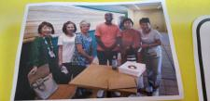

上の写真は、２０２２年　１２月２２日の公開講座”ルワンダの奇跡”の時に、先生に撮影をご一緒させていただいたものです。下の２つは、当日の講座風景です。

#### 下の写真は、久しぶりに再開したDr. David Malone（マロン博士、国連大学の総長）と会員達です。

3: **国連大学公開講座再開：**ついに再開された国連大学の公開講座、企画担当の方々の意気込みが感じられる質と量だったと思います。去年私達は、ZOOM と渋谷の本部の講座に、１０回程参加しました。主に気候変動。地政学、経済のテーマに焦点をあてました。ゲストは、南アフリカ、インド、イギリス、アメリカ等、世界中で現在活躍する教授、研究者、活動家が、学長のマロン博士との対談に参加するわけです。素晴らしい点は、カンバセイションシリーズというタイトルが付く企画だけあって、対談の雰囲気が、大変フレンドリーで、ユーモアに富んでいる、楽しい時間が流れている感覚だという事です。それでいて、世界中が直面している最も難しい課題が、30分の講義と３０分の質問時間の間に、非常に手際よく、効率的に取り上げられていることに、何時も感動しています。

最近は特に、市民参加の重要性が協調されている点に、地域の若い世代の参加をぜひ呼び掛けたいと思っております。

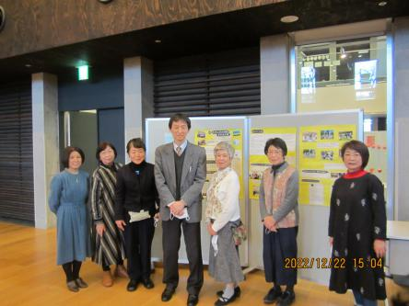

**2 :”ロドリグさんについて”：**彼は、ブルンジ（ルワンダの南）の出身で**、**

その音楽の才能（彼はお父さんが牧師さんの家に生まれ、あらゆる楽器を演奏することができました。）と、楽しいユーモアのセンスで、私達の地域活動にユニークで大きな貢献をしてくれました。卒業後のアフリカでの仕事の予定は？と

いう、私達の質問に、次のように答えました。「アフリカには、戦争で傷ついて、アルコールや麻薬中毒患者になった若者、そして犯罪に手を染めるもの達が沢山いるので、その人達の更生を助けたい。」との答えでした。そして、グループで音楽活動も続けたい。なぜなら、音楽は心を通じさせるのに、大きな力をもっている。そしてなによりも”、”楽しい時間”を共有できる。

# **１：”私達が講座から学んだ事”：**始めに今回も立川市のご支援で、武内先生の第４回目のご講座を、多くの市民の方々と共有できましたことにつき、会員一同深い感謝の意を表したいと思います。１９９４年の”ルワンダのジェノサイドについては、当時報道されたショッキングな内容が、今でも多くの人々の記憶に焼き付き、その原因と意味を考えさせる課題だと思います。先生の整理された、優しい言葉でのご説明（歴史的、経済的、地政学的等の点）は、本当に自然に心に陥るものがありました。特に、この事件は民族紛争として伝えられた点が大きかったと思うのですが、実はもっと、政治的・経済的な要素が大きかったという点が、大きな発見でした。もし、ヨーロッパの植民地支配がなかったなら、そして伝統的なフツ族とツチ族の、より合理的で現実的な経済関係、社会関係にまかせることができていたなら、国連や国際社会が活動する現代において起きた、この信じられないような”悲劇”も避けることが可能だったのではないか？大変単純な、一般市民の感想ですが、世界の情報を正しく理解することが最も重要になっている現在、貴重なお話だったと思います。今、政治も経済も、最も困難な時代ともいえる時、世界との関係が最も重要視される中、新しい経済的な動きを模索する、地域の若い世代に、そしてそれを支える、地域産業の担い手の方々にも、欠くことが出来ない情報の一つだったと想像いたします。

No12

２０２3年１月１０日発行

NPOアフリカと日本の絆

http://jijieigo-ccaj.or.jp/



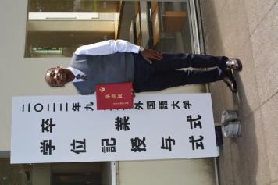

下は、卒業証書をもった、ロドリグさんの写真です。

帰国途中の飛行機の中から送ってくれました。

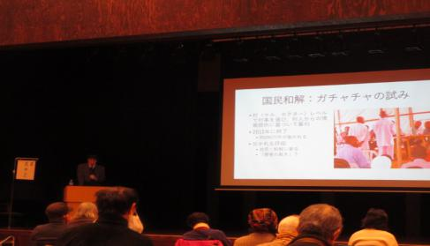

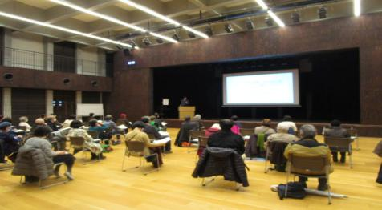

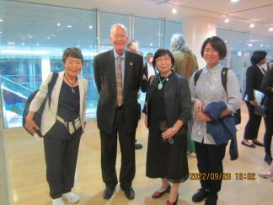

**”時事英語―アフリカと日本の絆”（CCAJ 通信）**

**1:「ルワンダの奇跡　その光と影」武内進一教授**

**東京外国語大学現代アフリカ地域研究センター長**

**2:　ロドリグさん、ご卒業おめでとう!!　　（９月に帰国）**

**3:　私達市民にとってのSDGｓとは？（国連大学国連大学の公開講座に学ぶ；地域との対話へ）**